Persönliche Lernvereinbarung

Diese persönliche Lernvereinbarung bietet eine Übersicht über die Ziele und Abmachungen zwischen…

…und…

Datum / Zeitfenster

Sie gilt von ____________________ bis _________________________.

Organisatorisches zu den persönlichen Lernorten

Ich arbeite bei/im…
blau
grün

Lektion | Montag | Dienstag | Mittwoch | Donnerstag | Freitag
1.
2.
3.
4.
5.
Mittag
6.
7.
8.

Überfachliche Ziele und Vereinbarungen

3 ausgewählten Fokus-Bereiche für diese Lernphase:

Arbeitsverhalten:

- konzentriert (unabgelenkt) lernen
- sorgfältig arbeiten
- Aufträge realistisch einteilen (sich an vereinbarte Vorgaben halten)
- Probleme (Bitte um Unterstützung) eigenverantwortlich mitteilen

Sozialverhalten:

- sich den Regeln und Vorgaben an anderen Lernorten anpassen
- bei Meinungsverschiedenheiten lösungsorientiert handeln
- respektvoll mit anderen umgehen (anständig sprechen & handeln)
- helfen und angebotene Hilfe annehmen

Persönliche überfachliche Ziele:

Überfachliche Zielerreichung

(Ausgewählte Ziele mit Nummern markieren und untenstehend Zielerreichung angeben: Selbstbeurteilung und Fremdbeurteilung)

Ziel Nr. |  |  |  | 
1
2
3
Fachliche Ziele und Vereinbarungen

Fach | Auftrag | vorgesehene Bearbeitungszeit  (Richtwert als Planungshilfe) | Korrektur durch… |  |  | Beson-deres*
Fach | Auftrag | vorgesehene Bearbeitungszeit  (Richtwert als Planungshilfe) | SuS |  | LP | Beson-deres*
 |  | 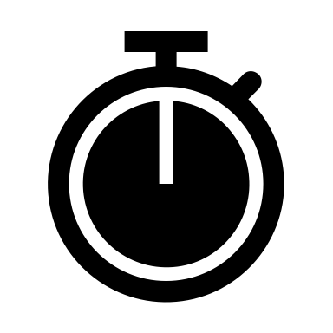 |  |  |  | 
De.
Ma.
Bei Bedarf weitere Zeilen einfügen!

* Besonders zu beachten
1
2
3

Fachliche Zielerreichung

Vollständigkeit & Verständnis |  | 
Ich habe alle Arbeiten erledigt.
Ich habe alle Aufgaben verstanden.
Ich habe die Selbstkorrekturen gewissenhaft ausgeführt.
Ich habe die Verbesserungen gemacht.
Ich habe die vereinbarten Aufgaben zur Korrektur eingereicht.

Kompetenzerreichung
Bei folgenden Aufgaben brauche ich Hilfe:
Aufgabe | Unterstützung durch…

Zeit und Ort des nächsten Austauschs
Ort
Zeit
Mitnehmen | Alle erledigten Arbeiten & Arbeitsplan

